Nama : Fatkur Rizal Rochmadian Putra  
Nim : 123190130  
Plug : E

**Studi Kasus**

Seorang pekerja sedang mencari sebuah property yang nantinya akan dibeli dan memiliki tujuan untuk dijadikan tabungan masa tua atau dana pensiun.

Kriteria-kriteria yang digunakan sebagai bahan pertimbangan dalam pengambilan  
keputusan , yaitu:

1. C1 = Harga, yaitu seberapa besar harga property tersebut.
2. C2 = Nilai investasi 5 tahun ke depan, yaitu seberapa besar nilai investasi property

dalam jangka waktu 5 tahun ke depan.

1. C3 = Dayadukung terhadap kondisi keadaan saat ini, yaitu seberapa besar peranan  
   property akan berkembang di daerah property itu berada. (Daya dukung)  
   diberi nilai: 1 = kurang mendukung, 2 = cukup mendukung, dan 3 = sangat mendukung)
2. C4 = Prioritas kebutuhan, merupakan tingkat kepentingan barang untuk dimiliki

perusahaan (mendesak/tidak). (Prioritas diberi nilai: 1 = sangat prioritas, 2 =

prioritas, dan 3 = cukup prioritas)

1. C5 = Ketersediaan atau kemudahan, merupakan ketersediaan barang di pasaran.

(Ketersediaan diberi nilai: 1 = sulit diperoleh, 2 = cukup mudahdiperoleh, dan 3 =

sangat mudah diperoleh)

Berdasarkan pada kriteria-kriteria tersebut, kriteria pertama dan keempat dikategorikan

sebagai kriteria biaya, sedangkan kriteria kedua, ketiga, dan kelima dikategorikan sebagai kriteria keuntungan.

Proses pengambil keputusan dilakukan dengan memberikan bobot untuk setiap kriteria   
dengan nilai sebagai berikut: C1 = 20%; C2 =55%; C3 = 20%; C4 = 10%; dan C5 = 5%.   
Selain itu, terdapat empat alternatif yang diberikan untuk mengambil keputusan yaitu:   
A1 = Membeli rumah

A2 = Membeli Apartment

A3 = Membeli Tanah Perkotaan

A4 = Membeli Tanah perkebunan

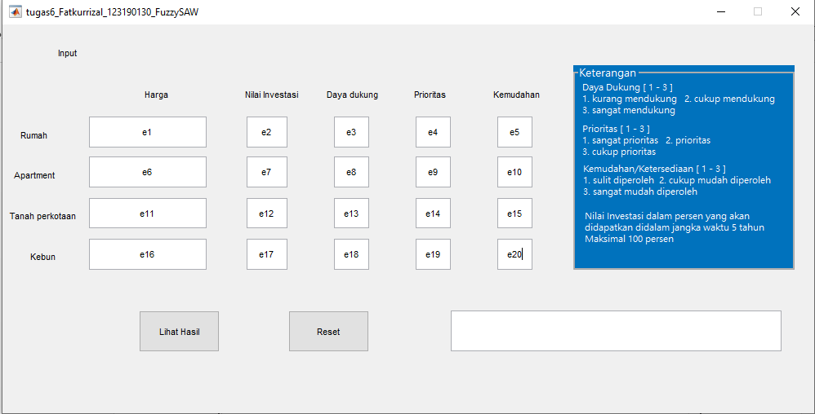

Berdasarkan pada uraian di atas, maka dapat dilakukan penyelesaian dengan menggunakan   
MATLAB dengan syntax sebagai berikut:

1. Langkah awal dengan memasukan (input) data berdasarkan kriteria, kategori kriteria, dan pembobotannya, dalam Matlab dapat dilakukan dengan perintah

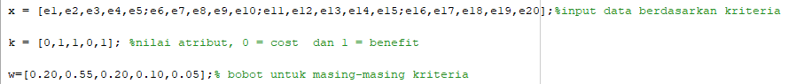

1. mnentukan *rating* kecocokan setiap alternatif pada setiap kriteria dan membuat matriks keputusan berdasarkan kriteria (*Ci*), kemudian melakukan normalisasi matriks berdasarkan persamaan yang disesuaikan dengan jenis atribut (atribut keuntungan ataupun atribut biaya) sehingga diperoleh matriks ternormalisasi R

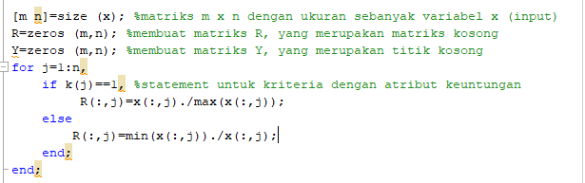

1. Hasil akhir diperoleh dari proses pe*ranking*an yaitu penjumlahan dari perkalian matriks ternormalisasi R dengan vektor bobot sehingga diperoleh nilai terbesar yang dipilih sebagai alternatif terbaik (Ai) sebagai solusi.

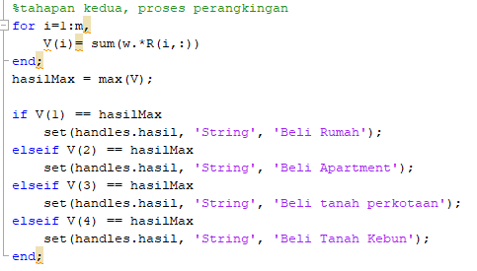

contoh

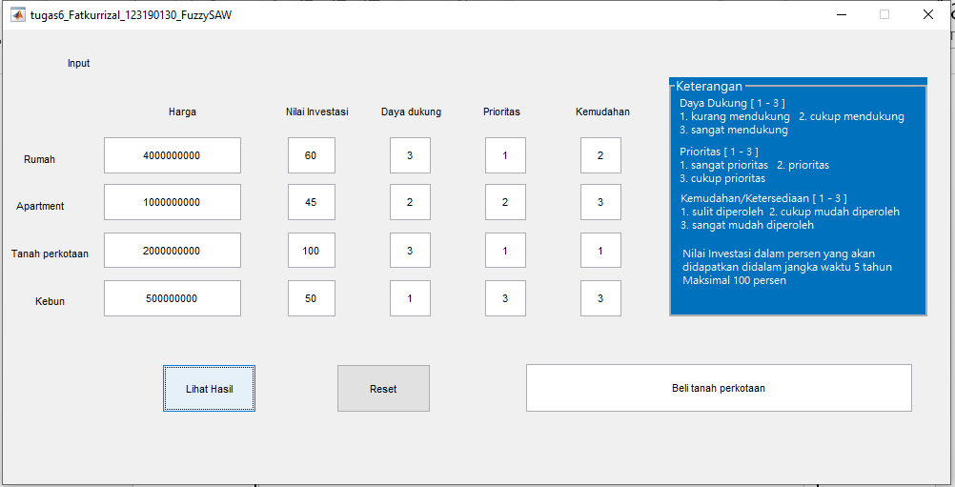

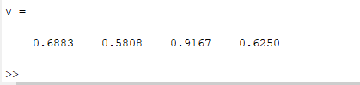

Nilai terbesar ada pada *V3* = 0.9167, sehingga alternatif *34* adalah alternatif yang terpilih sebagai alternatif terbaik. Jadi solusi yang dihasilkan untuk membeli property yang menguntungkan untuk masa depan adalah membeli tanah perkotaan